Newer官微ncms项目

需求规格说明书

V1.0

Newer互联网学院

二○一七年四月

版本控制信息

| 版本 | 日期 | 编写 | 评审 | 批准 | 说明 |
| --- | --- | --- | --- | --- | --- |
| 0.1 | 2017.04.16 | 全利剑 |  |  | 初稿 |
| 1.0 | 2017.04.26 | 全利剑 |  |  | 针对第一稿的讨论情况，进行补充、完善原型页面图、确认逻辑控制。 |
|  |  |  |  |  |  |
|  |  |  |  |  |  |
|  |  |  |  |  |  |
|  |  |  |  |  |  |
|  |  |  |  |  |  |
|  |  |  |  |  |  |
|  |  |  |  |  |  |
|  |  |  |  |  |  |
|  |  |  |  |  |  |
|  |  |  |  |  |  |
|  |  |  |  |  |  |
|  |  |  |  |  |  |
|  |  |  |  |  |  |
|  |  |  |  |  |  |

|  |
| --- |
| 本文档中的所有内容为Newer的机密和专属所有。未经Newer明确书面许可，任何组织或个人不得以任何目的、任何形式及任何手段复制或传播本文档部分或全部内容。 |

**目录**

1 引言 1

1.1 编写目的 1

1.2 读者对象 1

1.3 项目背景 1

1.4 定义 1

1.5 参考资料 1

2 功能性需求 1

2.1 系统角色 1

2.1.1 总体功能描述 2

2.1.2 用例图 2

2.2 后台用户登录 4

2.3 系统管理 5

2.4 班级维护 9

2.5 教师维护 11

2.6 导入学生信息 13

2.6.1 总体功能描述 13

2.6.2 数据导入 13

2.6.3 学生信息显示与修改 15

2.6.4 学生信息删除 16

2.6.5 其它说明 16

2.7 信息发布 16

2.7.1 总体功能描述 16

2.7.2 信息发布 16

2.7.3 信息修改 19

2.7.4 信息删除 21

2.7.5 查看详细 21

2.7.6 其它说明 21

2.8 审核流程管理 22

2.8.1 总体功能描述 22

2.8.2 待审核内容 22

2.8.3 已审核内容 22

2.8.4 已驳回内容 23

2.8.5 审批 23

3 非功能性需求 24

3.1 性能需求 24

3.2 界面 24

3.2.1 界面总体要求 24

3.2.2 页面设计范围说明 24

3.2.3 分辨率需求说明 24

3.2.4 浏览器需求说明 24

3.3 系统安全需求 24

4 附 流程图符号说明 24

# 引言

## 编写目的

为明确此次项目中相关项目内容，梳理业务需要、安排项目规划与进度、组织软件开发与测试，并以此作为今后项目验收的重要标准，特撰写本文档。

本文档供项目经理、设计人员、开发人员参考。

## 读者对象

业务人员、项目经理、开发人员、测试人员。

## 项目背景

本系统为牛耳官方微信公众号后台管理平台，简称NCMS。主要功能包括：维护班级信息、维护教师信息、导入学生信息（注册）、发布技术文章、发布视频、发布课表、作业、考试安排等。用户（学生、游客）可以对发布的技术文章进行评论。评论只有通过超级管理员审核之后方可发布。

## 定义

NCMS：牛耳官方微信公众号后台管理平台。

## 参考资料

无。

# 功能性需求

## 系统角色

### 总体功能描述

系统角色有超级管理员、管理员、教师、学生、游客。各自职责见下述用例图。

### 用例图











## 后台用户登录

#### **总体功能描述**

后台用户分角色登录。可选的角色限定为超级管理员、管理员、教师角色。

#### **原型页面**

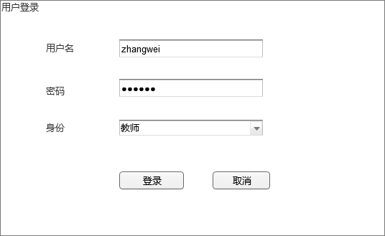

## 系统管理

#### **总体功能描述**

该功能区为超级管理员操作区域。功能包括：角色查看、维护管理员、审核所有发布的内容、评论管理、频道维护。

#### **角色查看**

用来查看系统中定义的角色。

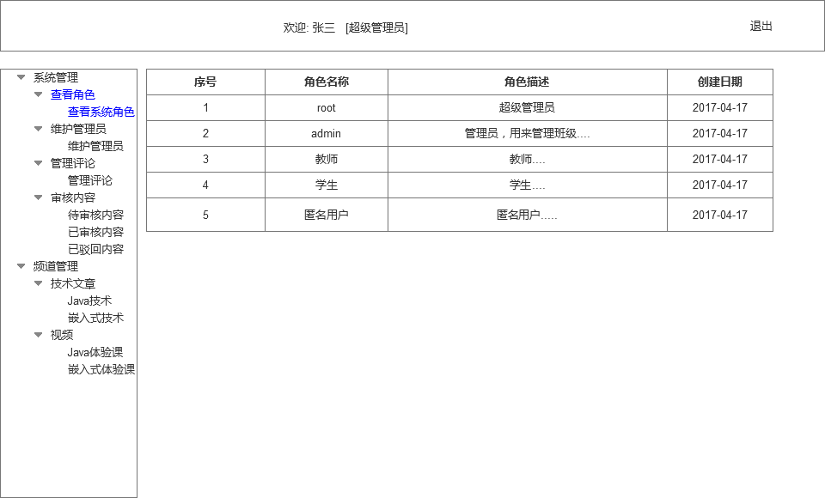

#### **添加管理员**

##### 数据输入/输出项列表

| 数据项名称 | 输入/输出 | 长度 | 屏幕类型 | 必输 | 类型/约束描述 |
| --- | --- | --- | --- | --- | --- |
| 登录名 | I/O |  | 文本 |  | 唯一 |
| 密码 | I |  | 文本 |  |  |
| 真实姓名 | I/O |  | 文本 |  |  |
| 所属校区 | I/O |  | 下拉选项 |  |  |
| 角色 | I/O |  | 下拉选项 |  | 只允许为“管理员” |
| 状态 | I/O |  | 下拉选项 |  | 状态：生效、失效 |
|  |  |  |  |  |  |

##### 原型页面

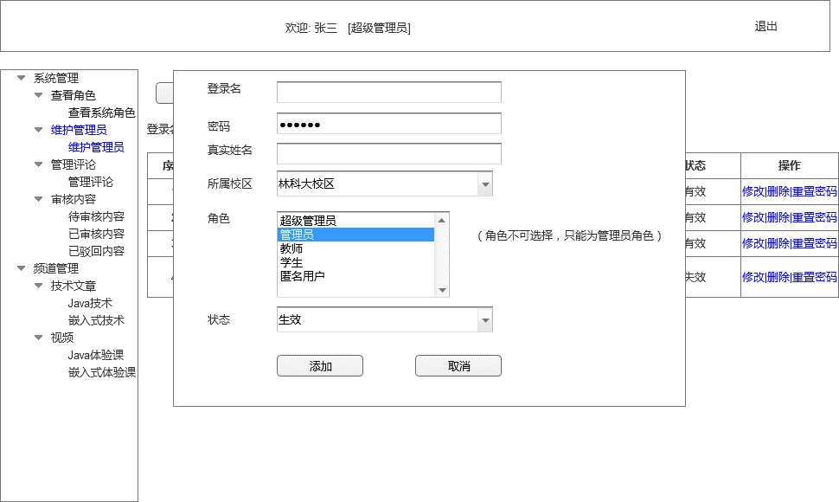

##### 处理流程

#### **查看管理员**

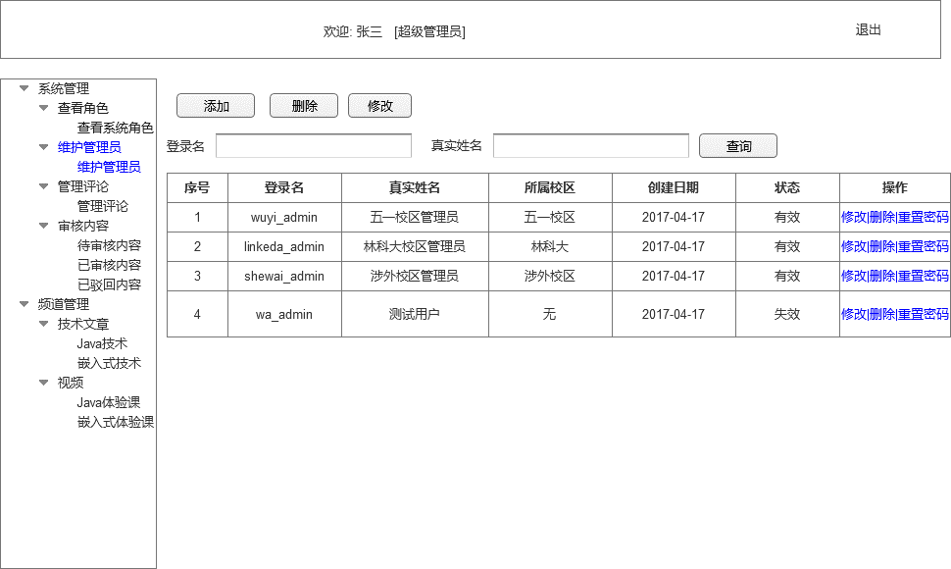

#### **评论管理**

功能包括：查看所有评论、关闭所有评论、开启所有评论、删除评论。

关闭所有评论：当所有评论关闭后，前台不可以发表评论、查看评论。

开启所有评论：只有评论开启后，前台才可以查看评论、发表评论。默认情况下为开启所有评论。

删除评论：对评论进行删除，删除时需要先提示，再删除。

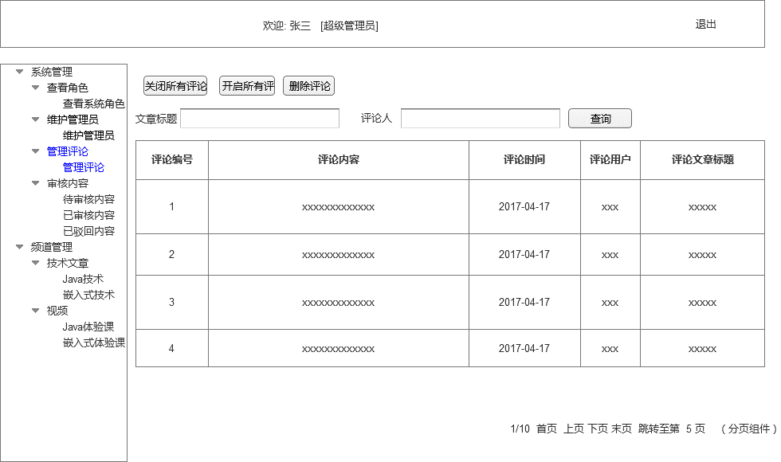

#### **频道管理**

功能描述：实现频道的添加、删除、修改。

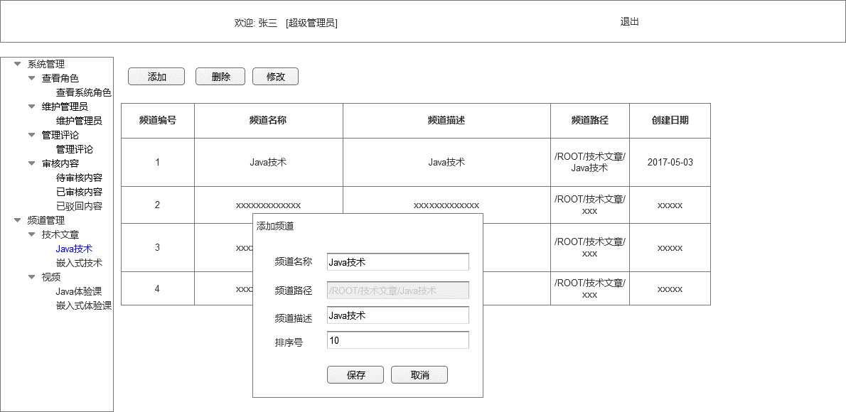

## 班级维护

#### **总体功能描述**

完成班级添加、删除、修改。

#### **添加班级**

* 1. **数据输入/输出项**

| 数据项名称 | 输入/输出 | 长度 | 屏幕类型 | 必输 | 类型/约束描述 |
| --- | --- | --- | --- | --- | --- |
| 班级编号 | I/O |  | 文本 |  | 唯一 |
| 班级名称 | I/O |  | 文本 |  |  |
| 开班日期 | I/O |  | 文本 |  |  |
| 结课日期 | I/O |  | 文本 |  |  |
| 班级类型 | I/O |  | 下拉框 |  |  |
| 开班人数 | I/O |  | 文本 |  |  |
| 在读人数 | I/O |  | 文本 |  |  |
| 班级状态 | I/O |  | 下拉框 |  |  |
| 结课人数 | I/O |  | 文本 |  |  |

* 1. **原型页面**

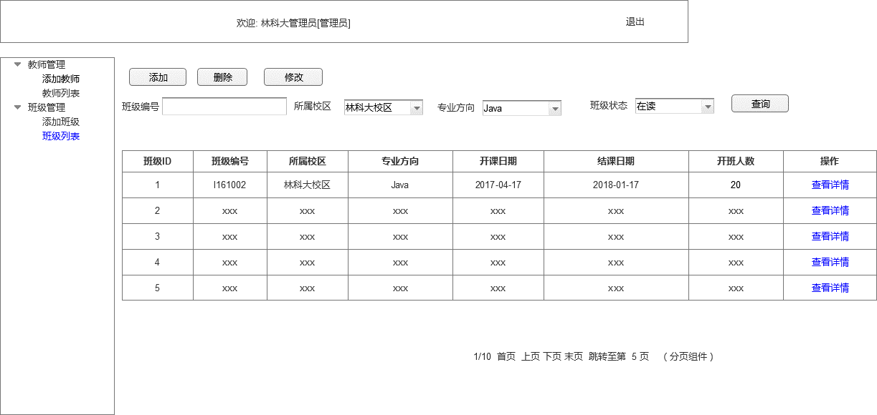

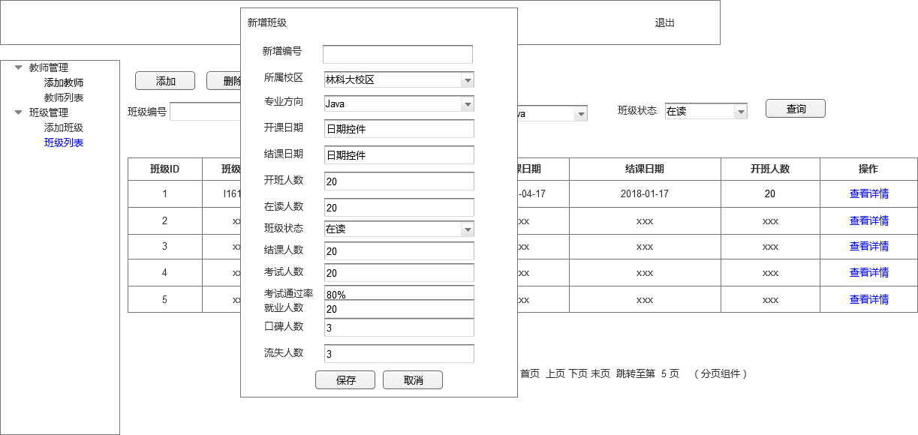

* 1. **处理流程**

#### **修改班级**

##### 数据输入/输出项

与添加班级一致。

##### 原型页面

与添加班级一致。

##### 处理流程

#### **删除班级**

班级不作物理删除，修改班级标识位。

## 教师维护

#### **显示教师**

用户列表

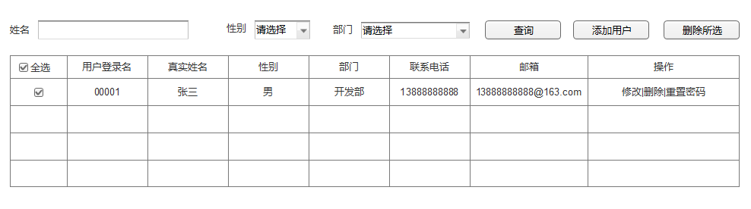

#### **添加教师**

##### 数据输入输出项列表

| 数据项名称 | 输入/输出 | 长度 | 屏幕类型 | 必输 | 类型/约束描述 |
| --- | --- | --- | --- | --- | --- |
| 用户编号 | I |  |  |  | 唯一 |
| 用户登录名 | I/O |  | 文本 |  |  |
| 登录密码 | I/O |  | 密码框 |  |  |
| 姓名 | I/O |  | 文本 |  |  |
| 性别 | I/O |  | 下拉框 |  |  |
| 所在部门 | I/O |  | 下拉框 |  |  |
| 联系电话 | I/O |  | 文本 |  |  |
| 邮箱 | I/O |  | 文本 |  |  |

##### 页面原型

添加及修改页面

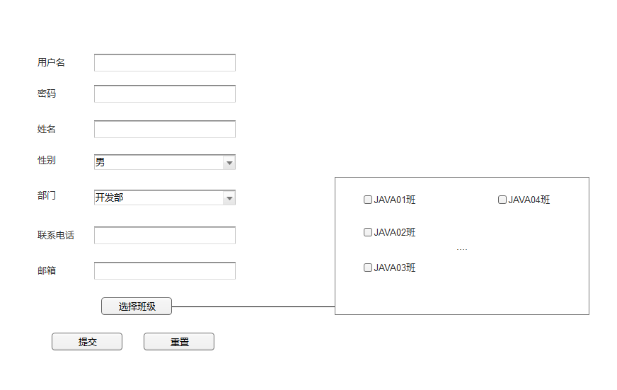

##### 处理流程

点击添加用户按钮后自动跳转到添加用户页面，填写完数据后点击提交，成功的话直接跳转到用户列表页面，失败跳转报错页面。

#### **修改教师**

修改页面与添加页面一致。点击用户列表后面操作列中的修改选项，自动跳转到用户修改界面，通过用户名来查询出用户信息传递到修改页面自动填写信息，修改后点击提交，成功后跳转回用户列表，失败就跳转报错页面。

#### **删除教师**

点击用户列表后面操作列中的删除选项，弹出是否删除的确认框，点击确认进行删除操作，成功刷新页面，失败跳转，点击取消便取消操作，点击第一列的单选框，然后点击下方的删除所选的按钮执行多个删除。

#### **其它说明**

无。

## 导入学生信息

### 总体功能描述

进行学生信息的导入添加,修改和删除

### 数据导入

#### **数据输入输出项列表**

| 数据项名称 | 输入/输出 | 长度 | 屏幕类型 | 必输 | 类型/约束描述 |
| --- | --- | --- | --- | --- | --- |
| 学生编号 | I/O |  | 文本 |  | 唯一 |
| 学生姓名 | I/O |  | 文本 |  |  |
| 姓名拼音 | I/O |  | 文本 |  |  |
| 性别 | I/O |  | 单选框 |  |  |
| 班级 | I/O |  | 下拉框 |  |  |
| 专业方向 | I/O |  | 下拉框 |  |  |
| 校区 | I/O |  | 下拉框 |  |  |
| 民族 | I/O |  | 文本 |  |  |
| 身份证号码 | I/O |  | 文本 |  |  |
| 文化程度 | I/O |  | 下拉框 |  |  |
| 毕业学校 | I/O |  | 文本 |  |  |
| 本人联系方式 | I/O |  | 文本 |  |  |
| 家庭联系方式 | I/O |  | 文本 |  |  |
| 家庭住址 | I/O |  | 文本 |  |  |
| QQ | I/O |  | 文本 |  |  |
| 是否欠费 | I/O |  | 下拉框 |  |  |
| 工作城市 | I/O |  | 文本 |  |  |
| 公司 | I/O |  | 文本 |  |  |
| 工资 | I/O |  | 文本 |  |  |
| 工作岗位 | I/O |  | 文本 |  |  |
| 备注 | I/O |  | 文本 |  |  |

#### **页面原型**

查询列表

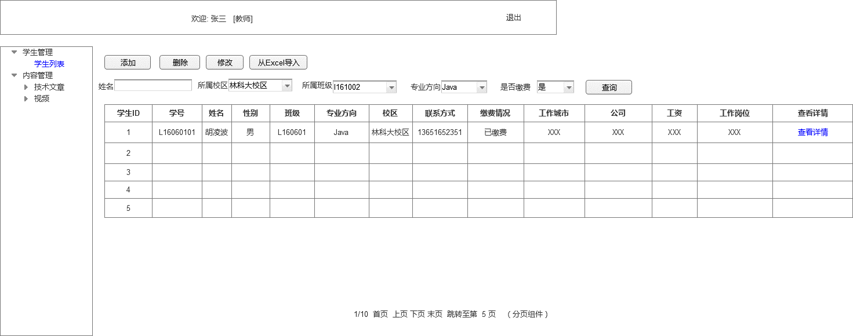

新增/修改列表

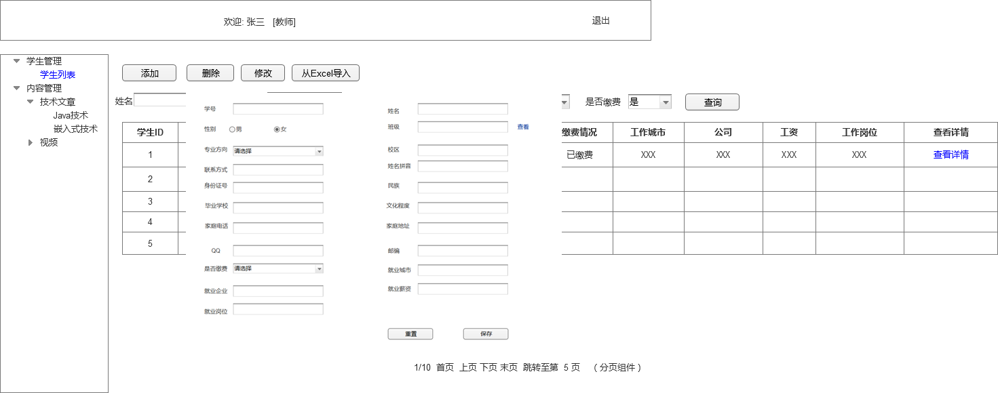

#### **处理流程**

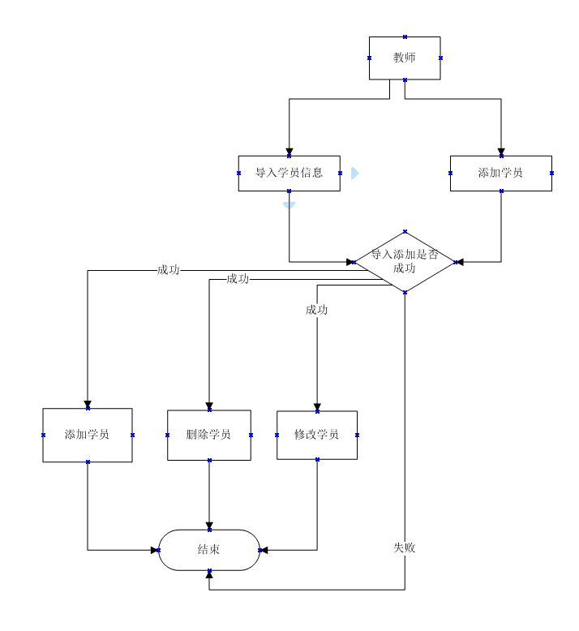

### 学生信息显示与修改

教师通过选择条件点击查询按钮来查询学生的信息,然后通过点击修改按钮来修改学生信息。

### 学生信息删除

教师通过查询查询学生信息之后点击删除按钮来删除学生信息。



删除时需要选进行确认。

### 其它说明

无。

## 信息发布

### 总体功能描述

发布技术文章、发布视频、发布课表、作业、考试安排等。

### 信息发布

#### **数据输入/输出项列表**

| 数据项名称 | 输入/输出 | 长度 | 屏幕类型 | 必输 | 类型/约束描述 |
| --- | --- | --- | --- | --- | --- |
| 文章编号 | I/O |  | 不显示 |  | 唯一 |
| 文章标题 | I/O |  | 文本 |  |  |
| 副标题 | I/O |  | 文本 |  |  |
| 所属频道 | I/O |  | 文本 |  | 可以选择多个频道，点击选择时，打开一个窗口，显示频道树，在树中进行选择 |
| 摘要 | I/O |  | 文本 |  |  |
| 生效时间 | I/O |  | 日期控件 |  |  |
| 失效时间 | I/O |  | 日期控件 |  |  |
| 来源 | I/O |  | 文本 |  |  |
| 发布类型 | I/O |  | 下拉框 |  | 分为：正文、外部URL  发布类型与正文、外部URL地址关系：  当发布类型选择“正文”时，前台查看该文章详细内容时，从“正文”字段读取；当发布类型选择“外部URL”时，则说明该文章一个外部链接，前台查看该文档详细时，则会跳转出去，跳转的地址从“外部URL地址”字段中读取 |
| 正文 | I/O |  | 文本 |  |  |
| 外部URL地址 | I/O |  | 文本 |  |  |
| 文章分类 | I/O |  | 复选框 |  | 如技术文章、管理文章等 |
| 微缩图 | I/O |  | 文件选择器 |  |  |
| 录入时间 | I/O |  | 默认 |  | 系统流水时间 |
| 文章作者 | I/O |  | 文本 |  |  |
| 发布者 | I/O |  | 文本 |  |  |
| 状态 | I/O |  | 文本 |  | 已提交、已发布、未发布  已提交：提交以后，审核之前的状态  已发布：审批通过的状态  未发布：审核没有通过的状态 |

#### **页面原型**

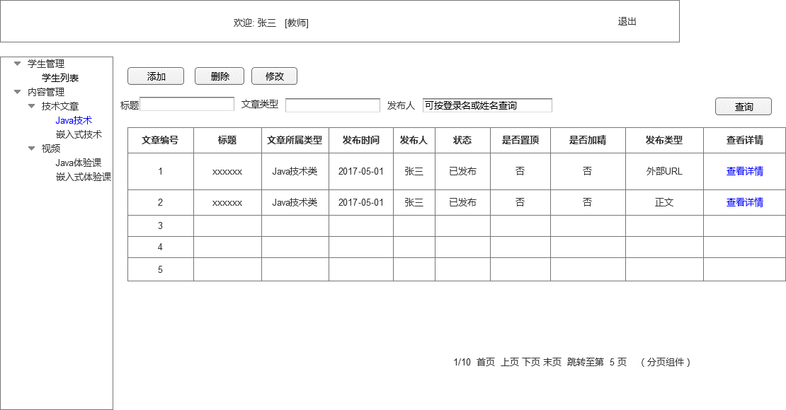

添加

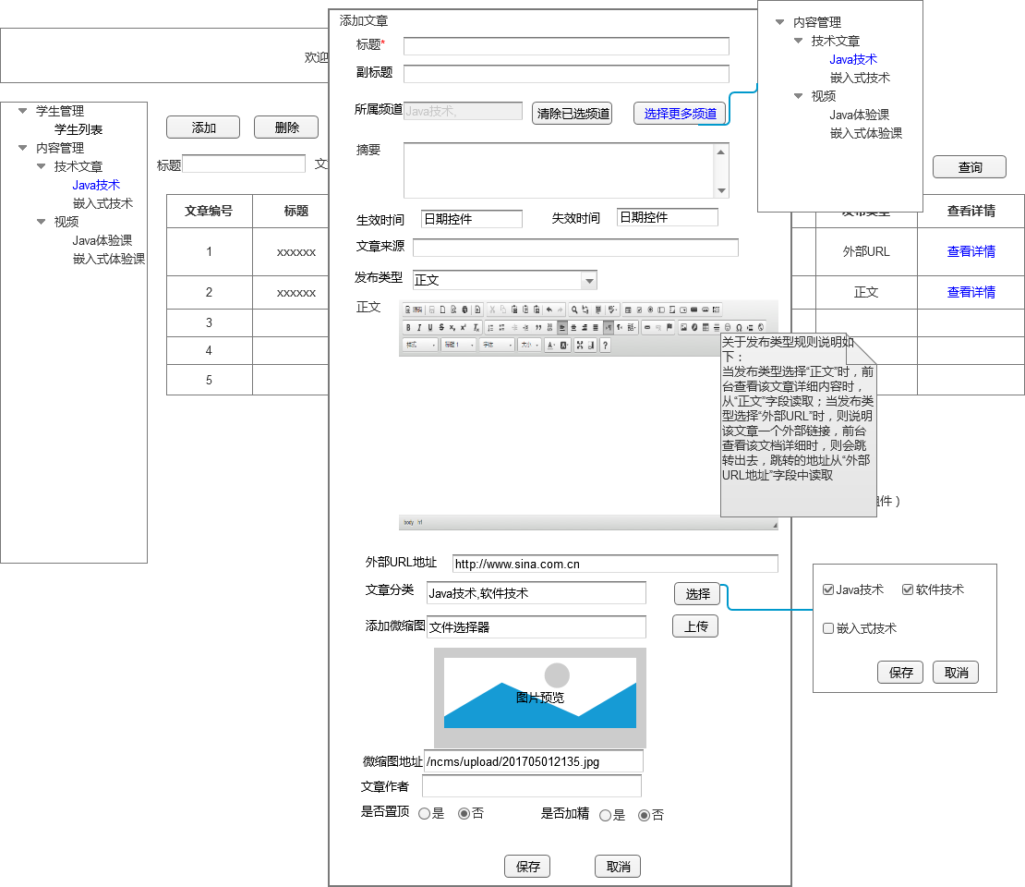

#### **处理流程**

信息的状态分为：已提交、已发布、未发布。

已提交：当信息（文章、视频内容）录入完成，但没有被系统管理员进行审批时，此时的状态为“已提交”。

已发布：当录入的信息被系统管理员审批通过后，此时的状态为“已发布”。只有该信息的状态为“已发布”，才可以在前台显示。

未发布：提交的信息审核不通过时，此时该信息的状态为“未发布”。

### 信息修改

选中要修改的文章，点击“修改”，进入修改页面。



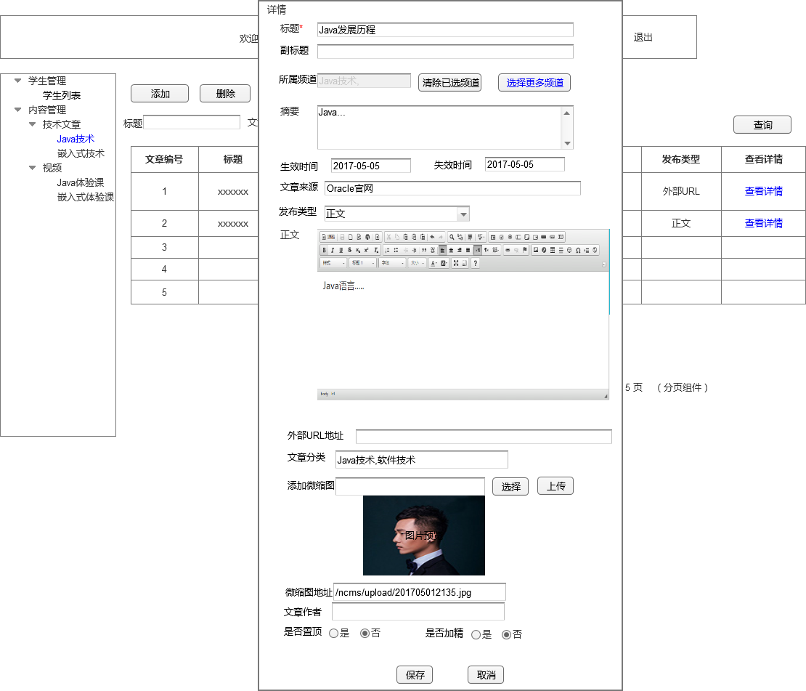

### 信息删除

删除信息时，需要进行提示、确认。

### 查看详细

点击“查看详细”或“修改”按钮，可以查看详细。



### 其它说明

无

## 审核流程管理

### 总体功能描述

对教师发布的技术文章、视频资料、作业，学生、游客发表评论以及提出的问题进行审核。规则细分如下：

发布的课表、作业、考试安排默认不需要审核。

发布的评论默认不需要审核。

教师发布的文章、视频需要审核。（问题点：发布文章、视频与发布课表、作业、考试安排是基于同一模式发布的，如何区分发布的是文章、视频还是课表、作业、考试安排？）

学生、游客发起的问题需要进行审核（二期实现）。

流程状态包括：待审核、已审核、已驳回。对已驳回的内容，不提供再次审批功能。

### 待审核内容

该区域列出所有待审核的内容。逻辑控制：状态为“已提交”的信息（文档、视频），为待审核的内容。

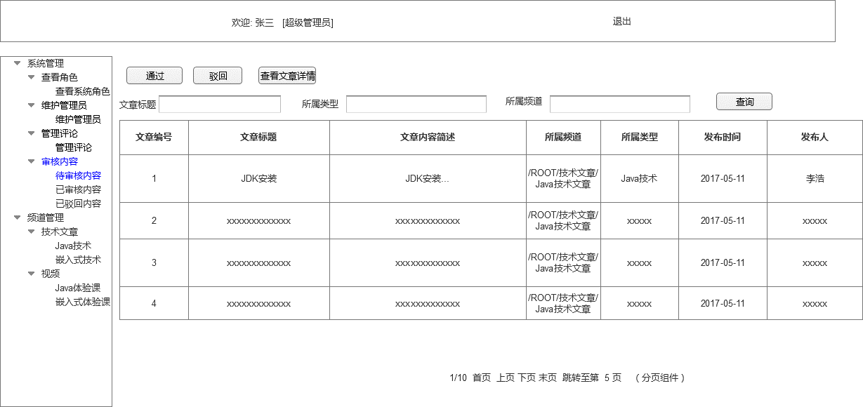

### 已审核内容

该区域列出所有已审核的内容。逻辑控制：状态为“已发布”的信息（文档、视频），为已审核的内容。

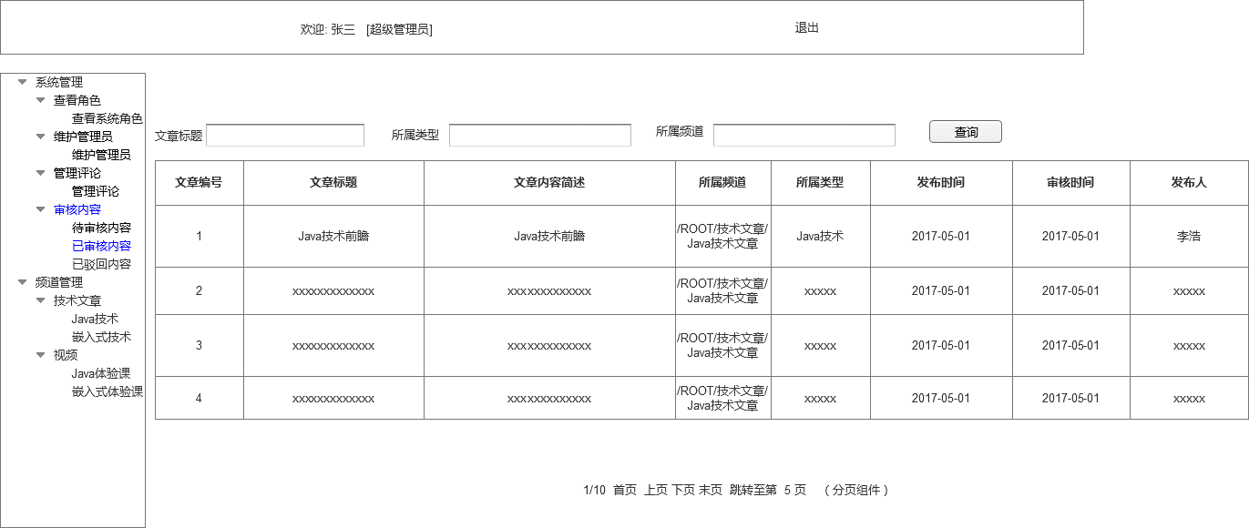

### 已驳回内容

该区域列出所有已驳回的内容。状态为“未发布”的信息（文档、视频），为已驳回的内容。

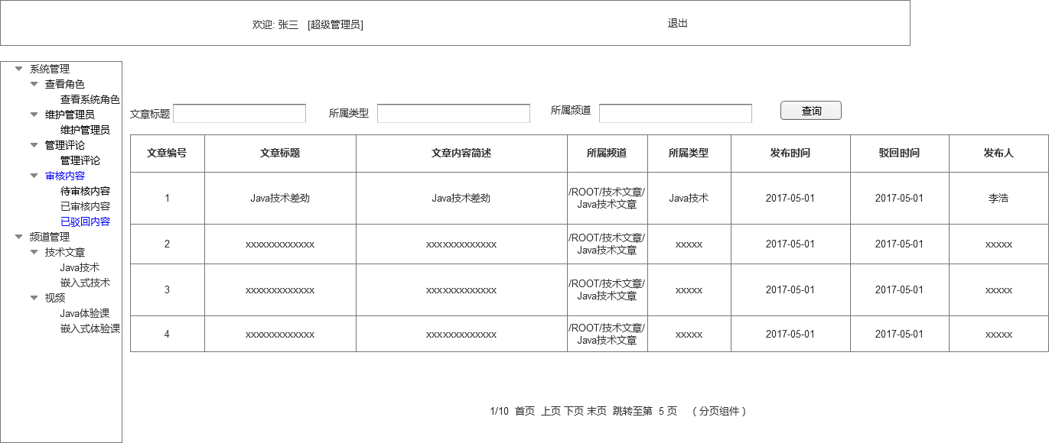

### 审批

流程状态包括：待审核、已审核、已驳回。

待审核：当信息（文档、视频）的状态为“已提交”，此时流程中的状态为该状态。  
已审核：将信息（文档、视频）的状态改为“已发布”。

已驳回：将信息（文档、视频）的状态改为“未发布”。

# 非功能性需求

## 性能需求

## 界面

### 界面总体要求

总体界面基于业务提交的最终确认页面进行设计开发。

### 页面设计范围说明

### 分辨率需求说明

原则上能够自适应屏幕。

### 浏览器需求说明

支持主流浏览器，IE（各版本）、Google Chrome、360、QQ、FireFox、遨游等。

## 系统安全需求

# 附 流程图符号说明

| **编号** | **符号** | **含义** |
| --- | --- | --- |
|  |  | 终结符。表示图中流程的开始点或终结点。 |
|  |  | 判定符。表示图中多种选择之间的判定点。 |
|  |  | 进程。任何流程。 |
|  |  | 可选进程。 |
|  |  | 文档。可以阅读的数据，如输入输出。 |
|  |  | 多文档。 |
|  |  | 数据。流程图中任何类型的数据。 |
|  |  | 连接线。用于连接两个进程。 |
|  |  | 连接线。用于连接进程与文档。 |
|  |  | 显示内容。显示已供人读取的数据内容。 |
|  |  | 页面内引用。可在同一流程图中创建从一个进程到另一个进程的交叉引用和超链接。 |
|  |  | 离页连接符。可以创建从一页中的进程到另一页的进程交叉引用和超链接。 |